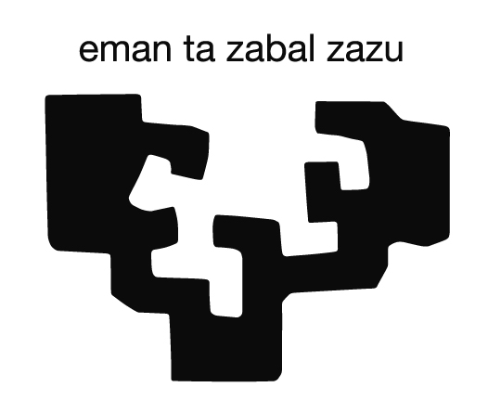  XI. ERANSKINA | Irakasle-tutoreen praktiketako ebaluazioa

I. DATU OROKORRA

Praktikak kokatzen diren titulua | UPV/EHUren Gizarte Langintzako Gradua
Ikaslearen izen-abizenak. NAN zk.
Irakasle-tutorearen izen-abizenak.
Profesional-Instruktorearen izen-abizenak.
Gizarte-erakunde edo -instituzioa
Ikasturtea

II. PRAKTIKA-PROGRAMAKO DESKRIBAPENA

Erakundearen zerbitzu edo zentroa
Praktika-aldiaren datak
Ordu-kopurua | 320 ordu

BALORATU BEHARREKO PARAMETROAK
1.MEMORIAREN EDUKIA ETA EGITURA
Azaleko orria, aurkibidea eta sarrera.
Informazio-iturriak
PRAKTIKEN ARLOKO EZAGUTZA
Erakundeari eta praktiketako ikastetxeari buruzko azterketa
Esku-hartzeko helburua: Lantzen duen gizarte-errealitateari buruzko hurbilketa teorikoa
Gizarte-errrealitatea kokatzen duten legegintza-erreferentziak
Gizarte-errealitarearekin lotutako gizarte-baliabideak.
Esku-hartzearen testuinguruak eta zentroko gizarte-langilearen eginkizunak
GIZARTE-DIAGNOSTIKOA
Ikertzearen eta esku-hartzearen xede den gizarte-errealitatearen egoerak, premiak, arazoak eta abar, eskainitako erantzunaren mugaketa eta legegintza-estaldura: esku-hartzeko proposamenak egitea, lehentasunak zehaztuz hainbat irizpide oinari hartuta.
Pronostikoa.

PLANGINTZA
Praktiken plan bat diseinatzea, prestakuntza-proiekturik eta gizarte-diagnostikotik abiatuta.

Esku-hartze sozialeko proiektu diseinatzea:
Proiektuaren izena; deskribapena; oinarriak; helburuak; hartzaileak; jarduerak eta metodologia; kokapena; denboralizazioa; baliabideak; aurrekontua: ebaluazioa.
GAUZATZEA
Diseinatutako proiektua IKZ esparruan gauzatzearen kasuan.

Ikasleak egindako lanaren txostena. Garatutako jardueren deskribapen xehatua egingo da, landako egunkaria oinarri hartuta.
EBALUAZIOA
Diseinatutako esku-hartze sozialeko proiektua abiaraziz gero, lortutako emaitzen ebaluazioa egingo da.
Ikasleak praktiken prozesua ebaluatuko du, irakasgaiaren gaitasunetatik eta ikaskuntza-emaitzetatik abiatuta.
2.TUTORETZA- ETA JARRAIPEN-BILERETAN PARTE-HARTZEA
3.IKASLEAREN PRAKTIKA-PROZESUAREN BILAKAERA
KANPO-PRAKTIKEN BALORAZIO OROKORRA
OHARRAK

IKASLEAREN AZKEN EBALUAZIOA | Amaierako nota
INSTRUKTORE-PROFESIONALAREN AMAIERAKO EBALUAZIOA
IRAKASLE-TUTOREAREN AMAIERAKO EBALUAZIOA
IKASLEAREN AMAIERAKO NOTA
OHARRAK

Data eta irakasle-tutorearen sinadura

1-10 bitarteko balorazioa, 1a izanik ikasleari emandako balorazio txikiena, eta 10a, berriz, altuena.

